LELKI EGÉSZSÉGVÉDŐ ALAPÍTVÁNY
NYÍLT NAP
2017. DECEMBER 16. SZOMBAT XIV. kerület BOSNYÁK TÉR
10.00-12.00 A mesékben rejlő bölcsesség – iránytű az önismeret útján. Bemutató és beszélgetés a mesékről. A csoportot vezeti Török Gabriella, a Kincskereső Meseterápia Módszerével dolgozó meseterápiás szakember.
13.00-18.00 Villámtanácsadás. Pszichológiai tanácsadás, és segítő beszélgetés a Lelki Egészségvédő Alapítvány pszichológusaival, és mentálhigiénés szakembereivel.
13.00-15.30 Kötetlen csoportos kerekasztal beszélgetés a Lelki Egészségvédő Alapítvány tevékenységeiről, a pszichológiai kezelésekről és pszichológiai kérdésekről az Alapítvány pszichológusaival, és mentálhigiénés szakembereivel.
16.00-17.30 Értem!? – Hatékony kommunikáció a családban. Kommunikációs mini tréning. A csoportot vezeti Szendrei Edit mentálhigiénés szakember.
A programok ingyenesek, de a látogatásukhoz előzetes regisztráció szükséges. Regisztrálni lehet a lea.pszichologia@gmail.com e-mailcímen, vagy a +36/30/3507823-as telefonszámon.
Szolgáltatásainkról és további programjainkról honlapunkon tájékozódhat: www.lelkiegeszsegert.hu

MINDEN ÉRDEKLŐDŐT SZERETETTEL VÁRUNK!

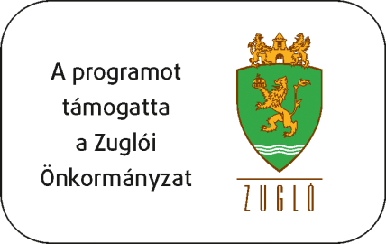 | 